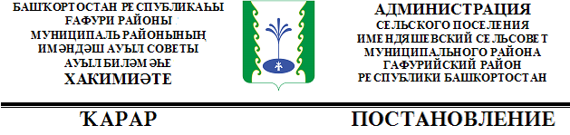

« 11» апрель 2016 й. | № 33 | «11» апреля 2016 г.

О внесении изменений и дополнений в Постановление Администрации сельского поселения Имендяшевский сельсовет муниципального района Гафурийский район Республики Башкортостан от 23 .12.2015г № 63 «Об утверждении порядка осуществления администрацией сельского поселения Имендяшевский сельсовет муниципального района Гафурийский район Республики Башкортостан
бюджетных полномочий главных администраторов доходов
бюджетов бюджетной системы Российской Федерации»

В целях реализации бюджетных полномочий по администрированию доходов, зачисляемых в бюджет сельского поселения муниципального района Гафурийский район, в соответствии с положениями Бюджетного кодекса Российской Федерации, Приказом Министерства финансов Российской Федерации от 16.02.2016г. N 9н «О внесении изменений в Указания о порядке применения бюджетной классификации Российской Федерации, утвержденные приказом Министерства финансов Российской Федерации от 1 июля 2013 г. № 65н» и во избежание отнесения Управлением Федерального казначейства по Республике Башкортостан платежей на невыясненные поступления Администрации сельского поселения Имендяшевский сельсовет муниципального района Гафурийский район Республики Башкортостан Постановляет:
1.Внести изменения и дополнения в постановление Администрации сельского поселения Имендяшевский сельсовет муниципального района Гафурийский район Республики Башкортостан от «23» декабря 2015г. № 63«Об утверждении порядка осуществления администрацией сельского поселения Имендяшевский сельсовет муниципального района Гафурийский район Республики Башкортостан бюджетных полномочий главных администраторов доходов бюджетов бюджетной системы Российской Федерации»

а) изменить и дополнить, по видам доходов:
791 1 08 04020 01 0000 110 «Государственная пошлина за совершение нотариальных действий должностными лицами органов местного самоуправления, уполномоченными в соответствии с законодательными актами Российской Федерации на совершение нотариальных действий»
791 1 08 07175 01 0000110 «Государственная пошлина за выдачу органом местного самоуправления поселения специального разрешения на движение по автомобильным дорогам транспортных средств, осуществляющих перевозки опасных, тяжеловесных и (или) крупногабаритных грузов, зачисляемая в бюджеты поселений»
установить следующую структуру кода подвида доходов:

1000 110 | сумма платежа (перерасчеты, недоимка и задолженность по соответствующему платежу, в том числе по отмененному)
4000 110 | прочие поступления

2. Контроль за исполнением настоящего постановления оставляю за собой.
3. Настоящее постановление распространяется на правоотношения возникшие с 1 января 2016 года.

Глава сельского поселения ___________________ А.А. Нугайгулов

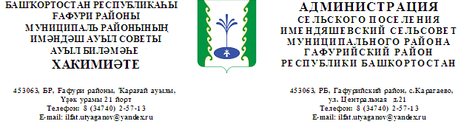
ОКПО 04282596, ОГРН 1020201253632, ИНН 0219001559, КПП 021901001

Исх от 11.04.2016г. №_____________
Начальнику отдела №19
УФК по Республики Башкортостан
И.М. Бухарметовой

Администрация сельского поселения Имендяшевский сельсовет муниципального района Гафурийский район Республики Башкортостан предоставляет копию постановления № 33 от 11.04.2016 г. «О внесении изменений и дополнений в Постановление Администрации сельского поселения Имендяшевский сельсовет муниципального района Гафурийский район Республики Башкортостан от 23 .12.2015г № 63 «Об утверждении порядка осуществления администрацией сельского поселения Имендяшевский сельсовет муниципального района Гафурийский район Республики Башкортостан бюджетных полномочий главных администраторов доходов бюджетов бюджетной системы Российской Федерации»

Копия постановления прилагается.

Глава сельского поселения А.А. Нугайгулов

